*Секрет китайского воспитания*

Легенды о том, как в китайцах с раннего детства воспитывается трудолюбие и ответственность, ходят из уст в уста молодых родителей. Им и невдомек, в каких на самом деле суровых условиях воспитываются успех и состоятельность китайцев. Даже самый строгий родитель-европеец навряд ли оценит степень жесткости, с которой осуществляется такое воспитание. И если хорошее воспитание японцев объясняется вседозволенностью до определенного возраста, то у китайцев – это воспитание кнутом без пряника.   
Элементарным примером может стать разное отношение родителей к игре на музыкальных инструментах. Для свободолюбивых американцев заставлять ребенка заниматься, например, на фортепиано по 30 минут в день – небывалый пример строгости. В то время как китайская мама не видит ничего дурного и чрезмерно требовательного в своих действиях, даже если заставляет ребенка заниматься и по 3-4 часа в день.

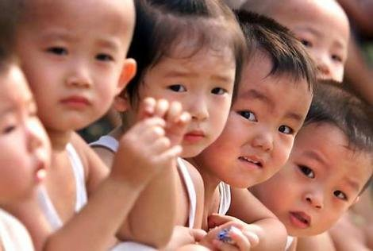

В отношении к учебе между востоком и западом также огромная пропасть. В Европе и Америке, например, психологически неверным считается давить на ребенка по поводу учебы: главное – не оценки, а интерес ученика к занятиям, его взаимоотношения в социуме. В китайской семье каждая низкая оценка – трагедия, свидетельствующая о серьезных проблемах воспитания. Очевидно, что именно в такой семье учебе детей уделяется в десятки раз больше времени.

Со стороны те ежовые рукавицы, которые используют китайцы в воспитании, могут показаться слишком колкими: ты ничто, пока не достигнешь успеха. Психологи утверждают, что это и неверно, и не лишено несправедливости. Китайцы корректируют лень и нежелание работать детей, которые впитывают с молоком матери отношение к труду. Китайцы ломают даже самых сопротивляющихся ребят. Для них практика в любом деле – основа основ. Американская семья вознесет свое чадо на пьедестал почета уже при победе на местном конкурсе пианистов. А вот у китайцев – такая ситуация из области фантастики: ребенок получит свою скромную дозу похвалы, но лишь при покорении более значительных высот.

Три постулата китайского воспитания

1. Это различное отношение к чувству достоинства ребенка. Китайцы готовы признавать лишь реальную силу, европейцы же без устали внушают своим детям об их уникальности и даже превосходстве над другими.
2. Отношение к чувству благодарности родителям. Все отношение детей к своим родителям основывается на постоянном чувстве долга. Ведь именно родители приложили все свои усилия для того, чтобы обеспечить лучшую жизнь своему ребенку. Все успехи – только благодаря воспитанию родителей, жестко направляющих своих отпрысков. Такое отношение происходит своими корнями от постулатов конфуцианства, в основу которого положено почтительное отношение к родителям.
3. Отношение к мнению ребенка. В китайской семье его практически игнорируют, не интересуясь личными взглядами ребенка. Но это вовсе не означает, что китайцы не желают добра своему потомству. Напротив, они делают все возможное и невозможное для достижения успеха детьми. Просто иная модель воспитания подразумевает основное – ни в коем случае не дать ребенку сдаться или остановиться на полпути.